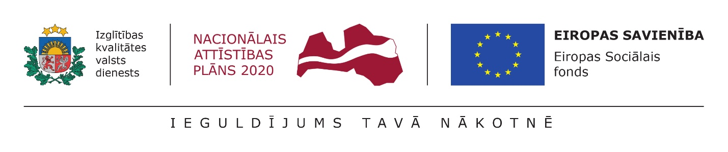
Talsu 2.vidusskola ir noslēgusi sadarbības līgumu ar Izglītības kvalitātes valsts dienestu par Eiropas Sociālā fonda projekta Nr. 8.3.4.0/16/I/001 “Atbalsts priekšlaicīgas mācību pārtraukšanas samazināšanai” īstenošanu Eiropas Savienības fondu darbības programmas “Izaugsme un nodarbinātība” 8.3.4. specifiskā atbalsta mērķa “Samazināt priekšlaicīgu mācību pārtraukšanu, īstenojot preventīvus un intervences pasākumus” ietvaros.
Projekta īstenotājs | Izglītības kvalitātes valsts dienests
Projekta sadarbības partneris | Talsu 2.vidusskola
Projekta īstenošanas pamats | 2016. gada 12. jūlija Ministru kabineta noteikumi Nr. 460 “Darbības programmas “Izaugsme un nodarbinātība” 8.3.4. specifiskā atbalsta mērķa “Samazināt priekšlaicīgu mācību pārtraukšanu, īstenojot preventīvus un intervences pasākumus” īstenošanas noteikumi”
Projekta specifiskais atbalsta mērķis | Samazināt priekšlaicīgu mācību pārtraukšanu, īstenojot preventīvus un intervences pasākumus.
Sadarbības līguma ietvaros īstenojamās projekta darbības | Katram projektā “PuMPuRS” iesaistītajam skolēnam pedagogs vai psihologs semestra sākumā izveido individuālo atbalsta plānu, kurā izvērtē mācību pārtraukšanas riskus un paredz nepieciešamos pasākumus šo risku mazināšanai.  Projekts “PuMPuRS” sniedz šādu atbalstu:  1. Konsultācijas (pedagogs, psihologs, sociālais pedagogs, pedagoga palīgs, speciālās izglītības pedagogs, surdotulks, asistents, ergoterapeits);  2. Kompensācija par:  – sabiedriskā transporta biļetēm;  – naktsmītnēm;  – ēdināšanu;  – individuālajiem mācību līdzekļiem;  – individuālās lietošanas priekšmetiem;  – speciālo transportu.  Pedagogi iegūst:  - iespēju un resursus individuāli strādāt ar skolēniem, kuriem tas nepieciešams;  - profesionālās kompetences pilnveidi (t.sk. seminārus, supervīzijas, darbnīcas, konferences);  - metodiskos atbalsta līdzekļus un izveidotu sistēmu priekšlaicīgas mācību pārtraukšanas identificēšanai un novēršanai.
Projekta specifiskā atbalsta mērķa grupa | Talsu 2.vidusskolas 5.-12.klašu skolēni
Projekta īstenošanas termiņš Talsu 2.vidusskolā | 2018. gada oktobris – 2022. gada decembris
Finansējums | Projekta darbību nodrošināšanai paredzētais finansējums tiek aprēķināts un piešķirts uz katru mācību gadu projekta īstenošanas laikā, nosakot maksimālo pieejamo finansējumu vienam mācību gadam atbilstoši izglītojamo skaitam, kuriem ir identificēts priekšlaicīgas mācību pārtraukšanas risks.
Plašāka informācija par projektu | http://www.pumpurs.lv/
Aktualitātes | http://www.talsu2vsk.lv
Kontaktinformācija | Kristīne Ceruka  Tālrunis: +371 29127034  E-pasts: kristine.ceruka@talsu2vsk.lv

